МБОУ «»Кривошеинская СОШ»

Организация проектной деятельности
на уроках русского языка
и литературы

из опыта работы
Ивановой Татьяны Петровны, учителя русского языка и литературы

Кривошеино - 2010

Оглавление
Введение……………………………………………………………………….....3

Глава 1. Организация проектной деятельности на уроках
русского языка и литературы………………………………………………… 6
1.1. Алгоритм деятельности учителя и учащихся в технологии проектного
обучения. ………………………………….……………………………………….6
1.2. Правила успешной проектной деятельности………………………………8
1.3. Общие подходы к структурированию проекта……………………………..9
1.4. План действий учащихся в проекте…………………………………….......9
1.5. Критерии оценивания работ учащихся…………………………………….10
Глава 2. Классификация проектов по русскому языку и литературе……………………............................................................................... 11
2.1. Характеристика проектов по ведущему методу или виду деятельности 11
2.2. Виды проектов по предметно- содержательной деятельности……… 13
2.3. Виды проектов по характеру координации проекта и
по количеству участников проекта…………………………………………… 13
Глава 3. Использование метода учебного проекта на уроках литературы…. .14
Заключение……………………………………………………………………... 21
Список использованной литературы………………………………............. 24
Приложение…………………………………………………………………..… 16
Разработка урока литературы в 11 классе по теме: Разоблачение идей механизированного общества в романе-антиутопии Евгения Замятина «Мы» (урок защиты проектов)
Введение.
Проектное обучение поощряет и усиливает истинное учение со стороны учеников, так как оно: личностно-ориентированное; использует множество дидактических подходов - обучение в деле, совместное учение, мозговой штурм, эвристическое и проблемное обучение; самомотивируемо, то есть происходит возрастание интереса и вовлеченности в работу по мере ее выполнения; поддерживает педагогические цели на всех уровнях: от знания, применения до оценки; позволяет учиться на собственном опыте в конкретном деле; приносит удовлетворение ученикам, видящим продукт своего собственного труда.
В.В. Гузеев
По определению, «проект» - это совокупность определенных действий, документов, предварительных текстов, замысел для создания реального объекта, предмета, создания разного рода теоретического продукта. Это всегда творческая деятельность.
Проектная деятельность – педагогическая технология, ориентированная не на интеграцию фактических знаний, а на их применение и приобретение новых знаний путем самообразования. Метод дает простор для творческой инициативы учащихся и педагога, подразумевает их дружеское сотрудничество, что создает положительную мотивацию ребенка к учебе. “Я знаю, для чего мне надо то, что я познаю. Я знаю, где и как эти знания применить”. Эти слова вполне могут служить девизом для участников проектной деятельности.
Проект ценен тем, что в ходе его выполнения школьники учатся самостоятельно приобретать знания, получают опыт познавательной и учебной деятельности. Если ученик получит в школе исследовательские навыки ориентирования в потоке информации, научится анализировать ее, обобщать, видеть тенденцию, сопоставлять факты, делать выводы и заключения, то он в силу более высокого образовательного уровня легче будет адаптироваться в дальнейшей жизни, правильно выберет будущую профессию, будет жить творческой жизнью. Необходимость технологии – это объективное требование, и поэтому, как правило, каждый учитель со временем её вырабатывает. И здесь можно пойти двумя путями:
1) создать собственную технологию;
2) перенять то, что открыто другими.
Проектный метод впервые был сформулирован и подробно описан американским педагогом Уильямом Килпатриком в первой четверти XX века. Килпатрик был приверженцем философских концепций Джона Дьюи, который исходил из того, что роль детства не ограничивается подготовкой к будущей взрослой жизни. Детство само по себе – полноценный период человеческого бытия. А это означает, что образование должно давать не только знания, которые понадобятся в будущем взрослому, но также знания, умения и навыки, способные уже сегодня помочь ребёнку в решении его насущных жизненных проблем. Иными словами, школа – это не место подготовки будущих взрослых, а место, где ребёнок живёт и учится жить в сложном окружающем мире, работать и общаться с другими людьми, и, в том числе, приобретать необходимые знания. Чтобы добиться этого, обучение должно ориентироваться на интересы и потребности учеников и основываться на личном опыте ребёнка. Проект – это буквально “нечто брошенное, пущенное вперед”. В последнее время это слово прочно вошло в нашу жизнь, и ассоциируется чаще всего со смелыми и оригинальными начинаниями в области интеллектуальной или практической деятельности человека, символизируя новизну и нестандартность подхода в решении задач самостоятельная деятельность обучающихся. Они выступают активными участниками процесса обучения, а не пассивными статистами. Цель проектного обучения состоит в том, чтобы создать условия, при которых обучающиеся:
1) самостоятельно и охотно приобретают недостающие знания из разных источников;
2) учатся пользоваться приобретенными знаниями для решения познавательных и практических задач;
3) приобретают коммуникативные умения, работая в группах;
4) развивают у себя исследовательские умения (умения выявления проблем, сбора информации, наблюдения, проведения эксперимента, анализа, построения гипотез, обобщения);
5) развивают системное мышление.
Основные требования к использованию проектной деятельности:
1. Наличие значимой в исследовательском, творческом плане проблемы или задачи, требующей поиска для ее решения.
2. Проблема, затронутая в работе, должна быть, как правило, оригинальной (если проблема не оригинальна, то должно быть оригинальным ее решение).
3. В основе деятельности должна быть самостоятельная (индивидуальная, парная, групповая) работа учащихся.
4. Использование исследовательских методов.
5. Выполненная работа должна демонстрировать глубину знания автором (авторами) избранной области исследования.
6. Работа должна соответствовать установленным формальным критериям, должна демонстрировать наличие теоретических (практических) достижений автора (авторов).

Глава 1. Организация проектной деятельности на уроках русского языка и литературы.
1.1. Алгоритм деятельности учителя и учащихся в технологии проектного обучения.

Этапы работы | Содержание работы | Деятельность обучающихся | Деятельность учителя
1. Подготовительный | Определение темы и целей проекта | Обсуждение и выбор темы | Предлагает темы проектов
1. Подготовительный | Выделение подтем в теме проекта | Выбор подтемы или предложение новой подтемы | Совместное обсуждение подтем проекта
1. Подготовительный | Формирование творческих групп | Объединение в микрогруппы, распределение обязанностей между членами команды | Организационная работа по объединению школьников в группы
1. Подготовительный | Подготовка материалов к исследовательской работе | Совместная работа по разработке заданий, вопросов для поисковой деятельности, подбор литературы
1. Подготовительный | Установление способов предоставления результатов (формы отчета) и критериев оценки результата и процесса | Обсуждение и корректировка форм предоставления результата и критерий оценивания | Предлагает формы отчета и примерные критерии оценивания
2. Планирование | Определение источников, способов сбора и анализа информации | Корректировка и дополнение предложений учителя | Предлагает основную литературу, способы сбора информации
3.Разработка проекта | Осуществление накопления информации путем работы с литературой, анкетирование, эксперимента и др., ее обобщение | Поисковая деятельность по накоплению, систематизации, обобщению информации | Консультации, координирование работы обучающихся
4. Оформление результатов | Оформление результатов согласно выбранной форме отчета | Оформление результатов согласно выбранной форме отчета | Консультации, координирование работы обучающихся
5. Презентация | Предоставление выполненной работы | Доклад о результатах работы | Организация экспертизы с приглашением педагогов школы, старшеклассников
6. Оценивание | Оценка работ согласно разработанным критериям | Участие в оценке путем коллективного обсуждения и самооценок | Совместное с экспертной группой оценивание, выявление неиспользованных возможностей, потенциала продолжения работы

Применение метода проектов на уроках русского языка и литературы, в первую очередь, имеет следующую цель - повышение практической, навыкообразующей направленности содержания. При этом приоритет отдается активным, интерактивным, игровым, лабораторным методам, исследовательской деятельности, методам творческого самовыражения. Создание проблемно-мотивационной среды на уроке осуществляется разными формами: беседой, дискуссией, “мозговым штурмом”, самостоятельной работой, организацией “круглого стола”, консультацией, семинаром, лабораторной, групповой работой, ролевыми играми. Русский язык как учебный предмет – плодотворная почва для проектной деятельности. Учителя часто сталкиваются с такими проблемами, как отсутствие читательского интереса среди учащихся, узкий кругозор, отсутствие навыка анализа и обобщения. Интересная работа в группах дает ребятам возможность почувствовать предмет, получить новые знания, а учителю – решать вышеперечисленные проблемы.
1.2.Правила успешной проектной деятельности
- В команде нет лидеров. Все члены команды равны.
- Команды не соревнуются.
- Все члены команды должны получать удовольствие от общения друг с другом и от того, что они вместе выполняют проектное задание.
- Каждый должен получать удовольствие от чувства уверенности в себе.
- Все должны проявлять активность и вносить свой вклад в общее дело.
- Ответственность за конечный результат несут все члены команды, выполняющие проектное задание.
1.3. Общие подходы к структурированию проекта:

1. Начинать следует всегда с выбора темы проекта, его типа, количества участников.
2. Далее необходимо продумать возможные варианты проблем, которые важно исследовать в рамках намеченной тематики. Сами же проблемы выдвигаются учащимися с подачи учителя (наводящие вопросы, ситуации, способствующие определению проблем, видеоряд с той же целью, т.д.). Здесь уместна "мозговая атака" с последующим коллективным обсуждением.
3. Распределение задач по группам, обсуждение возможных методов исследования, поиска информации, творческих решений
4. Самостоятельная работа участников проекта по своим индивидуальным или групповым исследовательским, творческим задачам.
5. Промежуточные обсуждения полученных данных в группах (на уроках или на занятиях в научном обществе, в групповой работе в библиотеке, медиатеке, пр.).
6. Защита проектов, оппонирование.
7. Коллективное обсуждение, экспертиза, результаты оценки.
1.4. План действий учащихся в проекте
Каждая группа, участвующая в проекте, получает “План действий учащихся в проекте”, включающий в себя:
- Выбор темы проекта (исследования).
- Ставим цель. (Для чего я это делаю? Какого результата я хочу достичь?) Записать ответы.
- Если это исследование, то затем нужно выдвинуть предположение – гипотезу. (Сделай свое предположение о том, какой будет результат и почему?) Записать ответы.
- Выбираем метод. (Что нужно сделать, чтобы получить результат?) Записать план своих действий, время выполнения каждого шага.
- Собираем данные (ставим эксперименты, собираем необходимую информацию, материал, оформляем его, сверяем свои действия по времени, которое определили для каждого шага).
- Получаем результаты. (Если что-то не удалось – это тоже результат).
- Анализируем результаты. (Сравниваем полученные результаты с данной гипотезой).
- Делаем выводы. (Планируем дальнейшую деятельность). Даем оценку действиям в группе.
- Защищаем результат в коллективе. Получаем общую оценку результатов.
Эти памятки помогают учащимся успешно двигаться к достижению цели – созданию проекта.

1.5. Критерии оценивания работ учащихся

1. Степень самостоятельности в выполнении различных этапов работы над проектом.
2. Степень включённости в групповую работу и чёткость выполнения отведённой роли;
3. Практическое использование предметных и общешкольных ЗУН;
4. Количество новой информации, использованной для выполнения проекта;
5. Степень осмысления использованной информации;
6. Уровень сложности и степень владения использованными методиками;
7. Оригинальность идеи, способа решения проблемы;
8. Осмысление проблемы проекта и формулирование цели проекта или исследования;
9. Уровень организации и проведения презентации: устного сообщения, письменного отчёта, обеспечения объектами наглядности;
10. Владение рефлексией;
11. Творческий подход в подготовке объектов наглядности презентации;
12. Социальное и прикладное значение полученных результатов.

Глава 2. Классификация проектов по русскому языку и литературе.
Различают следующие виды проектов:
- по ведущему методу или виду деятельности обучающихся;
- по предметно – содержательной деятельности;
- по характеру координации проекта;
- по количеству участников проекта.
2.1. Характеристика проектов по ведущему методу или виду деятельности
1. Исследовательские проекты полностью подчинены логике, пусть небольшого, но исследования, и имеют структуру, приближенную или полностью совпадающую с подлинным научным исследованием.

Структура исследовательских проектов:
• аргументация актуальности принятой для исследования темы,
• определение проблемы исследования, его предмета и объекта,
• обозначение задач исследования в последовательности принятой логики,
• определение методов исследования, источников информации,
• выдвижение гипотез решения обозначенной проблемы, определение путей ее решения,
• обсуждение полученных результатов, постановка выводов, оформление результатов исследования, обозначение новых проблем на дальнейший ход исследования.
2. Творческие проекты предполагают соответствующее оформление результатов. Такие проекты, как правило, не имеют детально проработанной структуры совместной деятельности участников.
3. Информационные проекты. Этот тип проектов изначально направлен на сбор информации о каком-то объекте, явлении, ознакомление участников проекта с этой информацией, ее анализ и обобщение фактов, предназначенных для широкой аудитории. Такие проекты так же, как и исследовательские, требуют хорошо продуманной структуры, возможности систематической коррекции по ходу работы над проектом.
Структура информационного проекта может быть обозначена следующим образом:
• цель проекта,
• предмет информационного поиска,
• источники информации (СМИ, интервью, анкетирование, «мозговая атака»),
• способы обработки информации (анализ, обобщение, сопоставление с известными фактами, аргументированные выводы),
• результаты информационного поиска (статья, аннотация, реферат, доклад, видео и др.),
• презентация.
4. Практико-ориентированные проекты отличает четко обозначенный с самого результат деятельности участников проекта. Причем этот результат обязательно ориентирован на социальные интересы самих участников.
5. Игровые проекты. В таких проектах структура только намечается и остается открытой до окончания проекта. Участники принимают на себя определенные роли, обусловленные характером и содержанием проекта. Это могут быть литературные персонажи или выдуманные герои. Результаты таких проектов могут намечаться в начале проекта, а могут вырисовываться лишь в его конце.
2.2. Виды проектов по предметно – содержательной деятельности:
1) культурологические (реферативные работы);
2) лингвистические (сочинения разных жанров, таблицы, пособия);
2.3. Виды проектов по характеру координации проекта и по количеству участников проекта:
1) с открытой координацией (жесткий), с закрытой координацией (гибкий);
2) личностный, парный, групповой.
Чтобы у учащихся выработать навыки сотрудничества, вовлечь в активный процесс получения и переработки информации, организуется такое взаимодействие, которое включает в себя связки “ученик - ученик”, “ученик – учитель”, “учитель – ученик”, “ученик – класс”, при помощи методов, фиксирующих внимание на большой группе: опрос, дискуссия, диспут, обзор информации, инсценировки, обсуждения.

Глава 3. Использование метода учебного проекта на уроках литературы

Образованный человек в современном обществе – это не только и не столько человек, вооруженный знаниями, но умеющий добывать, приобретать знания, делать это целенаправленно по мере возникновения у него потребности при решении стоящих перед ним проблем, умеющий применить имеющиеся знания в любой ситуации. В связи с этим возникают новые для образования проблемы: формирование у учащихся информационной и коммуникативной компетенций. Инновационный поиск новых средств приводит педагогов к пониманию того, что нам нужны деятельностные, групповые, игровые, ролевые, практико-ориентированные, проблемные, рефлексивные и прочие формы и методы обучения. Значительную роль в решении этих проблем играет метод учебных проектов, который в последние годы приобретает все большую популярность среди педагогов.
Литература как учебный предмет – замечательная, плодородная почва для проектной деятельности. Учителя-словесники часто сталкиваются с такими проблемами как отсутствие читательского интереса среди учащихся, узкий кругозор, отсутствие навыка анализа и обобщения. Интересная работа в группе даст ребятам почувствовать предмет, получить новые знания, а учителю – решить вышеперечисленные проблемы. Знания по истории, мировой художественной культуре – дисциплинам, смежным с литературой,- могут и должны помогать в работе над литературным проектом.
Метод учебного проекта – это одна из личностно ориентированных технологий, способ организации самостоятельной деятельности учащихся, направленный на решение задачи учебного проекта, интегрирующий в себе проблемный подход, групповые методы, рефлексивные, презентативные, исследовательские, поисковые и прочие методики.
В основе каждого проекта лежит проблема. Целью проектной деятельности становится поиск способов решения проблемы. Алгоритм подготовки к запуску учебного проекта по литературе можно представить в виде схемы:

Учебный проект
Проблема проекта | “Почему?” | Актуальность проблемы – мотивация
Цель проекта | “Зачем?” (мы делаем проект) | Целеполагание
Задачи проекта | “Что?” (для этого мы делаем) | Постановка задач
Методы и способы | “Как?” (мы это можем делать) | Выбор способ и методов, планирование
Результат | “Что получится?” (как решение проблемы) | Ожидаемый результат
В самом общем виде при осуществлении проекта можно выделить следующие этапы:
- Погружение в проект;
- Организация деятельности;
- Осуществление деятельности;
- Презентация результатов.
Следовательно, выполнение задания требовало от учащихся не только знания содержания произведения, творческого подхода к работе, но и организаторских, коммуникативных умений.
Подобные задания вызывают большой интерес у обучающихся, оживляют учебный процесс, как правило, ученики хорошо справляются с этим заданием. А учитель, во-первых, получает дополнительную возможность углубить знания учащихся по теме, т.к. во время презентации своих работ ученики аргументируют выбор тех или иных сюжетов произведений, дают обобщенную характеристику главным героям. Во-вторых, учитель изучает индивидуальные способности учащихся, наблюдает за их коллективной деятельностью, выявляя интеллектуальных лидеров и обучающихся, нуждающихся в поддержке учителя.
Проектные задания по литературе в 5-7 классах вызывают живой интерес обучающихся, создают условия для интеграции знаний из различных областей искусства.
Работа над различными проектами продолжается и в следующих классах.
Учебный проект, который возможно предложить обучающимся 8 класса, - сборник работ, объединенный названием “История моей семьи в истории Родины”, можно предложить после изучения рассказа В.Астафьева “Фотография, на которой меня нет”. Отправной точкой к созданию проекта будет последняя фраза из рассказа: “Деревенская фотография – своеобразная летопись нашего народа, настенная его история”.

Алгоритм работы над учебным проектом
Тема: “История моей семьи в истории моей Родины”, 8 класс
Тип проекта: творческий
Проблема | Мы плохо знаем свою родословную, историю своей семьи, своих предков
Почему? | Не интересуемся  Не сохранилось достаточно сведений  Отсутствие семейных традиций  Родители тоже плохо знают историю своей семьи  Бабушки и дедушки живут далеко, связи с ними непрочные
Что делать? | Изучить историю семьи
Как? | Узнать у родителей, бабушек, дедушек, родственников сведения о семье  Изучить документы, семейные реликвии, фотографии
Что получить? (результат) | Сочинение “История моей семьи в истории моей Родины”  Познавательный (знания об истории семьи, предках)  Воспитательный (патриотическое, нравственно-духовное воспитание)  Развивающий (коммуникативная, информационная компетентность)

Для решения возникшей проблемы учащиеся должны будут найти в семейных альбомах самую старую (или самую интересную, на их взгляд) фотографию, рассказать не только о том, где и когда она была сделана, но и узнать у родителей или бабушек и дедушек о людях, изображенных на ней, их судьбах и тем самым прийти к выводу о том, как история нашей страны, народа отразилась в судьбах их предков, какой вклад внесли они в историю своего народа. Подобная работа, во-первых, сближает старшее и младшее поколения, воспитывает и в тех, и в других взаимное уважение, во-вторых, пробуждает у обучающихся интерес к образу жизни предшествующих поколений, что в конечном итоге несколько снимает напряженность в разрешении вечной проблемы “отцов” и “детей”.
Кроме этого, в ходе подготовки проекта закладываются умения сбора и систематизации информации, что способствует формированию и развитию информационной и коммуникативной компетенций.
Важен также и познавательный аспект, т.к. учащиеся, рассматривая старые фотографии, попытаются узнать, где и когда была сделана фотография, опишут костюмы начала и середины 20 века, что способствует развитию интереса к прошедшей эпохе, образу жизни людей.
В 9 классе самая значимая и объемная тема – “Жизнь и творчество А.С.Пушкина”, поэтому реализации цели обобщения учебного материала по данной теме может послужить работа над созданием проекта “Памятник А.С.Пушкину”. Работа над этим проектом подробно описана в журнале “Литература в школе” №6 за 1998 год (статья Р.Д.Мадер “Как мы создавали памятник Пушкину”). Реализация этого проекта поможет ученикам создать свой образ Пушкина, сделать его близким и даже “родным”.
Развитию информационной и коммуникативной компетентности обучающихся 10 класса будет способствовать подготовка проекта по лирике Ф.И.Тютчева. Как известно, поэзия Тютчева недостаточно глубоко понимается школьниками, не всегда находит эмоциональный отклик в их душах.
На 1-м этапе – погружении в проект – учитель должен пробудить у обучающихся интерес к теме проекта, очертить проблемное поле, расставляя акценты значимости. В результате проблематизации учитель совместно с учащимися определит цель и задачи проекта – поиск способов решения проблемы проекта.
На 2-м этапе учитель организует школьников в группы, определяя цели и задачи каждой из них. Например:
- Представить краткий биографический очерк;
- Собрать и представить материал о художественном мире поэта по различным направлениям:
  - Философские взгляды Тютчева и философская поэзия;
  - Природа в ранней и поздней лирике Тютчева;
  - Особенности композиции стихотворений;
  - Роль антитезы в стихотворениях поэта и др.
При определении заданий для каждой группы необходимо учитывать характер задания: реферативный, исследовательский или творческий. И в связи с этим используем дифференцированный и индивидуальный подход с учетом учебных возможностей, интересов, склонностей учащихся. В этом проявляется также личностно ориентированный аспект проектной деятельности. На втором этапе происходит и планирование работы по решению задач проекта.
3-й этап – осуществление деятельности. Именно на этом этапе обучающиеся проявляют большую самостоятельность в поиске информации по теме, при знакомстве с критической литературой в журналах, монографиях, в сети Интернет, отборе, анализе, систематизации, обобщении материала. Безусловно, обучающиеся должны владеть всеми методами и технологиями, которые они используют в самостоятельной работе. Когда детям не хватает знаний, каких-либо умений, наступает благоприятный момент для подачи нового материала. Учитель постоянно контролирует, нормально ли идет ход деятельности, каков уровень самостоятельности, ведь при подготовке проекта важен не только результат работы, но и сам процесс приобретения новых знаний и умений.
4-й этап - презентация проекта – как одна из целей проектной деятельности обязателен и с точки зрения ученика, и с точки зрения учителя, т.к. именно на презентации появляется ощущение завершенности. Этот этап необходим для анализа проделанного, самооценки и оценки со стороны, демонстрации результатов.
Продуктом проектной деятельности учащихся станут тематические статьи реферативного характера, сочинения по личным впечатлениям, анализ стихотворений, статьи исследовательского характера по анализу различных аспектов мастерства поэта, иллюстрации к стихотворениям Тютчева.

Алгоритм работы над учебным проектом
Тема: “Поэзия Ф.И.Тютчева”, 10 класс
Тип проекта: исследовательский, творческий
Проблема | Поэзия Тютчева недостаточно глубоко понимается учащимися, не всегда находит эмоциональный отклик в их душах
Почему? | Недостаточно знаний о жизни и творчестве поэта  Философская поэзия трудна для восприятия учащимися 15-16 лет  Поэзия Тютчева недостаточно изучается в средних классах
Что делать? | Изучить жизнь и творчество поэта в доступной, привлекательной для учащихся форме
Как? | С использованием дифференцированных групповых заданий  С использованием современных педагогических технологий (ролевая игра)
Что получить? (результат) | Сборник работ обучающихся  Познавательный (знания о жизни и творчестве Тютчева)  Воспитательный (эстетическое, патриотическое воспитание)  Развивающий (коммуникативная, информационная компетентность, общеучебные, специальные навыки, исследовательские умения)

Для успешной работы на этапе презентации нужно научить обучающихся сжато излагать свои мысли, логически связно выстраивать сообщение, готовить наглядность, вырабатывать структурированную манеру изложения материала. Здесь понадобятся приемы самоанализа и рефлексии. В связи с этим значительно возрастает роль учителя, который обобщает, резюмирует, дает оценку. Несомненно, важным итогом работы обучающихся является оценка результатов, где участники проекта делятся мнениями, учитель оценивает активность обучающихся, креативность, качество и объем использования источников.

Заключение.
Конечно, примерно треть обучаемых хотят учиться, но хотят делать это в знакомой им манере, они умеют учиться, но предпочитают это делать с помощью известных им средств и способов. Такая позиция обучающихся вполне объяснима, т. е. они субъективно трактуют эффективность обучения через безопасность, они хотят предсказуемости учебных действий. Познавательная мотивация в этом случае бывает высокой. В современных условиях преподаватель должен сделать все возможное, чтобы ученик испытал радость от приложенных усилий, пережил успех достижения цели. Ученик же, получая теоретически обоснованные способы действий, знания, может самостоятельно вырабатывать подобные способы действий в незнакомых ситуациях или новые способы при решении поставленных проблем. Именно этому способствует метод проекта.
Основные требования к использованию метода проектов можно определить тремя вопросами:
- зачем?
- для чего (кого)?
- как?
Первое требование – это наличие либо субъективно, либо социально значимой для ученика проблемы. Очень важный момент, что при использовании метода проектов проблема не предлагается ученикам в готовом виде, как это часто бывает в проблемных методах, а с помощью различных приемов, средств наглядности учащиеся подводятся к самостоятельной формулировке проблемы и гипотез её решения. Формулировка проблемы – это и есть ответ на вопрос “зачем?”.
Второе требование: необходима практическая, теоретическая или познавательная значимость предполагаемых результатов, т.е. ученик должен осознавать, где и как он может применить полученные знания, какой продукт проекта будет его логическим завершением. Соотношение проблемы и практической реализации её решения и делает метод проектов столь привлекательным для системы образования.
Третья важная характеристика метода проектов – его самостоятельность, которая определяется, с одной стороны, имеющейся возможностью проявить свои способности, самостоятельно выбрать пути решения задачи, с другой стороны, личностной мотивацией выполнения проекта.
Каждый новый проект не только опирается на опыт работы учащихся над предыдущим проектом, на сформированные навыки, но и способствует приращению новых знаний и умений.
Таким образом, разработка проекта – это путь к саморазвитию личности через осознание собственных потребностей, через самореализацию в предметной деятельности. Среди современных педагогических технологий в последние годы проектная деятельность учащихся приобретает все большую популярность, т.к. она
- Личностно ориентирована;
- Характеризуется возрастанием интереса и вовлеченности в работу по мере ее выполнения;
- Позволяет реализовывать педагогические цели на всех этапах;
- Позволяет учиться на собственном опыте, на реализации конкретного дела;
- Приносит удовлетворение ученикам, видящим продукт собственного труда.

В качестве заключения заметим, что невозможно заставить человека творить. Как писал фантаст А.Азимов в своем замечательном рассказе “Профессия”, человек сам должен прийти к желанию искать, пробовать и ошибаться. И только тот, кто готов отстаивать свое право творить, способен на настоящее творчество, задача же учителей русского языка - мотивировать учащихся на это творчество, помочь им делать свои маленькие, а может, (кто знает?) и большие открытия.

Список использованной литературы
Альбеткова, Р.И. Игра на уроках словесности в 7 классе [Текст]/ Русская словесность, 2000, № 4, С.67 – 71.
Басова, Н.В. Педагогика и практическая психология [Текст] / Н.В. Басова. – Ростов – на – Дону, 1999, С.111-115.
Бедерханова, В.П. Педагогическое проектирование в инновационной деятельности [ Текст]: Учебное пособие / В.П.Бедерханова, Б.П. Бондарев. – Краснодар, 2000. - 54 с.
Бондаревская, Е.В. Теория и практика личностно – ориентированного образования [ Текст]. - Ростов – на – Дону, 2000. – 352 с.
Гин, А. Приемы педагогической техники [Текст]/ «Вита – Пресс». – М.,
1999.- 125 с.
Кульневич, С.В. Совсем необычный урок. Практическое пособие [Текст] / С.В.Кульневич, Т.П. Лакоценина.- Ростов – на- Дону, 2001, - 160 с.
Шоган, В.В. Модульная организация педагогической практики [Текст] / В.В. Шоган, Н.Н. Мкртчян, О.В. Третьякова .- Ростов – на - Дону, 2000, - 175 с.
Якиманская, И.С. Технология личностно – ориентированного образования [Текст] // Журнал «Директор школы». – 2000. - № 7. – 145 с.

Приложение.

Тема: Разоблачение идей механизированного общества в романе-антиутопии Евгения Замятина «Мы» (2 часа)
(урок защиты проектов)
(11 класс)
Эпиграф урока:
Только тот свободен, кто
самостоятельно мыслит и не
повторяет чужих слов, смысла
которых он не понимает.
Б. Ауэрбах
Цели:
- образовательные: содействовать формированию представлений учащихся о противоречиях в творческой судьбе писателя и романе Замятина «Мы»; способствовать освоению новых форм поиска обработки и анализа информации; организовать деятельность учащихся по выявлению прогностической силы романа Е. Замятина в сопоставлении с другими произведениями;
-развивающие: способствовать формированию коммуникативной и исследовательской компетентности; создать условия для развития креативности на уроке и во время подготовки различных видов проектов;
-воспитательные: приобщить учащихся к нравственным ценностям; способствовать формированию чувства коллективного сотрудничества и гражданской ответственности.
Оборудование: портрет Е. И. Замятина; иллюстрации к роману; групповые проекты на компьютере; таблица для оценки проекта; лозунги-цитаты из романа.
Словарь: утопия; антиутопия; оксюморон.
Методические приемы:
- работа в малых группах с выбранными проектами (информационный, исследовательский, творческий, игровой) по теме урока;
- выразительное чтение наизусть отрывков из романа;
- создание экспедиционного журнала в результате посещения Единого Государства;
- написание статьи в газету под рубрикой «Нельзя молчать!»
Учебник: «Русская литература XX века» под редакцией Коровина
Тип урока: урок обобщения, систематизации знаний и умений учащихся.
Форма организации учебной деятельности: защита проектов.
Ход урока
Организационный момент. Знакомство с темой и целями урока.
Учитель. Запишите тему урока, эпиграф и проблему:
«Выстоит ли человек «нового мира перед все усиливающимся насилием над его совестью, душой, волей».
Вы уже познакомились с биографией писателя, его творчеством, выбрали темы проектов и готовы к защите.
Итак, слово - творческим группам.

1-й проект
Информационный
Группа обобщает материал предыдущего урока.
Тема: Противоречия в судьбе и творчестве писателя.
Жанр и смысл названия «Мы». История публикации.
Проблема: почему роман, написанный более 80 лет назад, не потерял актуальности?
Евгений Иванович Замятин прожил недолгую (1884—1937 гг.), но до отказа наполненную событиями, размышлениями, творческую жизнь. Судьба его - одна из многих драм нашей культуры. Считался неугодным писателем, шел вразрез с господствующей Идеологией. После полувекового забвения, запретов произведения Замятина нашли своего читателя только в 90-е годы XX века.
Вся его жизнь построена на противоречиях.
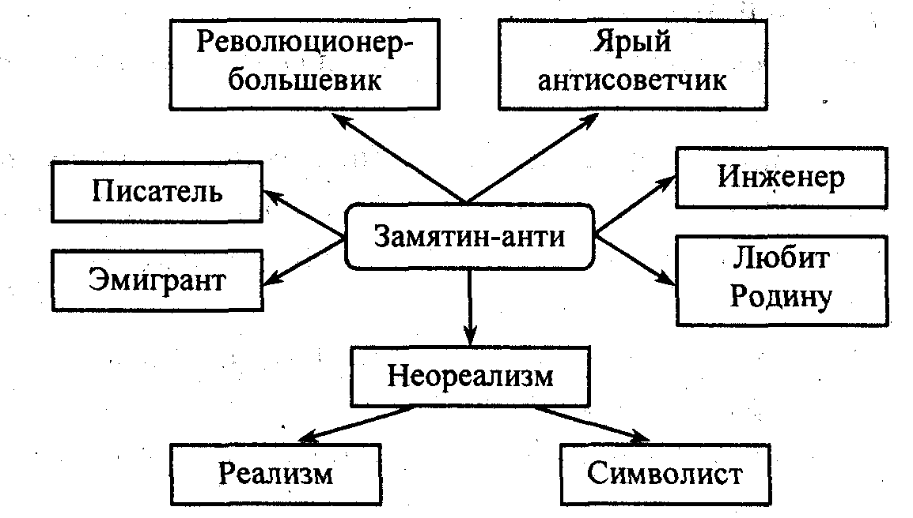

Писатель не принимал шаблонов в жизни, неустанно искал свежие образы, метафоры. Он мастер русской литературы.
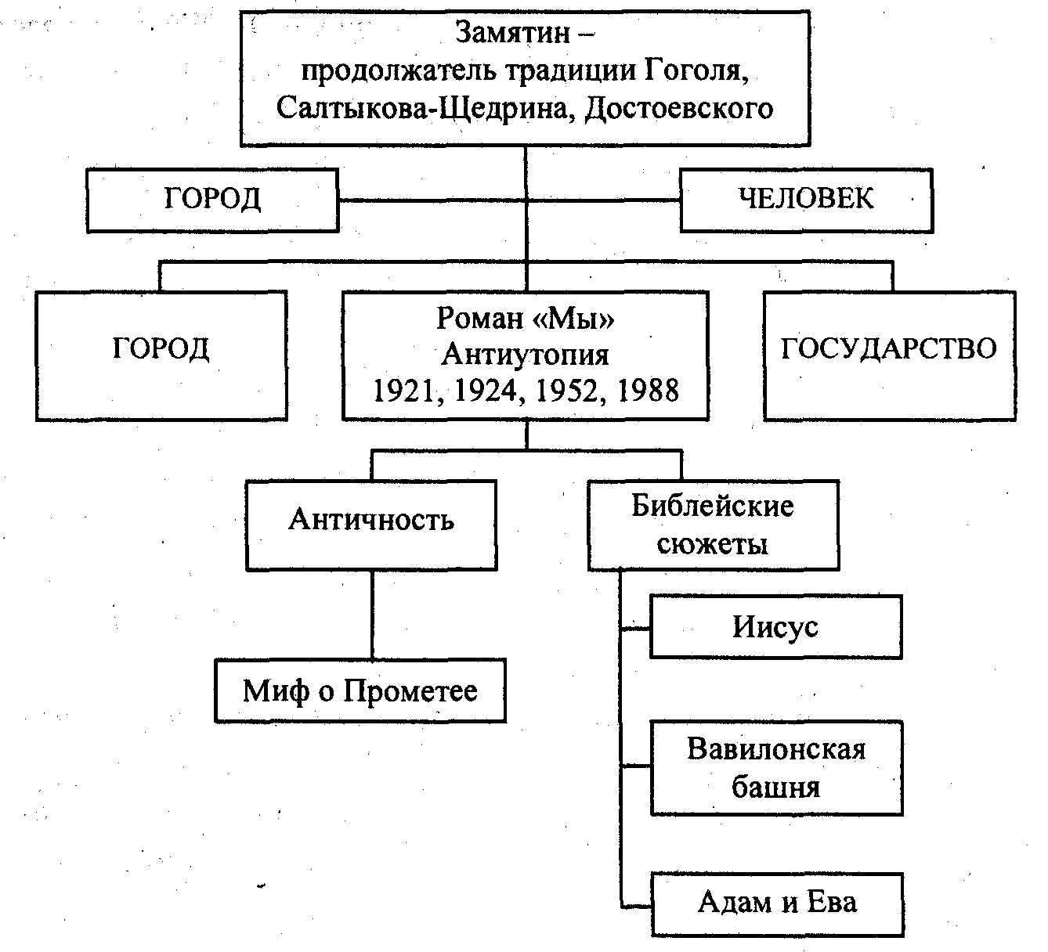
Учитель. В курсе изучения литературы мы не раз встречались с утопией. Что это за жанр?
Утопия (греч. «и» - нет, «топос» - место, буквально: нет места) - литературный жанр, описывающий искусственно созданное идеальное государственное и общественное устройство.
Антиутопия - это показ идеального государства, которое дошло в своем развитии до абсурда.
Нам знакомы его черты. («История одного города» Салтыкова-Щедрина.)
Новый жанр был реакцией на политику тоталитарного государства. Насколько прав был в своих предвидениях Замятин, считавший, что возникновение тоталитарных режимов вызвало серьезные сомнения в существовании идеального общества. Поэтому и возник жанр антиутопии.
Писатель мечтал опубликовать «Мы» в России, но цензура сказала: «Нет!» Роман получил известность за границей - в 1924 году тепло встречен американской критикой. Только в 1952 году был опубликован русский текст, но не на родине писателя, а в США. Лишь в 1988 году, почти 70 спустя после его написания, роман вышел в России. И мы имеем возможность читать его, размышлять над его страницами.
Рамки романа - антиутопия, думается, для Замятина слишком узки. Иными словами, наличие фантастики порождено не только спецификой жанра, сколько стремлением художника выйти за пределы действительности и проверить истинность тех или иных идей.
А фантастический сюжет обретает «достоверность», поскольку основывается на античных мифах, библейских сюжетах.
Практическая значимость проекта.
Работая над данной темой, мы задумались над тем, почему роман «Мы» актуален сегодня, и пришли к выводу, что он предостерегает любое общество от опасности, в котором «Я» не существует, разоблачает идеи механизированного общества. (Лица без эмоций, душа без лирики, люди запрограммированные.) Каждый человек в России, да и вся страна в целом сегодня должны задуматься о сохранении своего имени - необычного, загадочного, индивидуального. Не хотелось бы вновь превратиться в серую маску.
Учитель. Прошу оценить защиту информационного проект по критериям:
- содержание;
- эмоциональность и речь;
- практическая значимость.
Учитель (подводит итог выступления группы). Вы показали свою компетентность при обобщении материала о Замятине, его произведении в виде схем. Чувствуется, что проведена большая поисковая и творческая работа.

2-й проект
Исследовательский
Тема: Модель идеального государства.
Взаимоотношения личности и государства.
Проблема: найдена ли долгожданная гармония общественного и личного. Решение свободы и счастья.
Практическая значимость проекта.
Выступления учащихся.
Учитель. Что является предметом изображения в романе Замятина «Мы»?
(Будущее 31-го века.)
Чтение и анализ романа.
Роман открывается объявлением в Государственной Газете: «Через 120 дней заканчивается постройка ИНТЕГРАЛА. Близок великий, исторический час, когда первый ИНТЕГРАЛ взовьется в мировое пространство... Вам предстоит благодетельному игу разума подчинить неведомые существа, обитающие на иных планетах, - быть может, еще в диком состоянии свободы. Если они не поймут, что мы несем им математически безошибочное счастье, наш долг заставить их быть счастливыми.
От имени Благодетеля объявляется всем нумерам Единого Государства:
Всякий, кто чувствует себя в силах, обязан составлять трактаты, поэмы, манифесты, оды и иные сочинения о красоте и величии Единого Государства...
Да здравствует Единое Государство, да здравствуют нумера, да здравствует Благодетель!»
Не правда ли, эти лозунги напомнили нам социалистические: «Да здравствует Ленин! Партия! Народ!»
Анализ данного текста.
• Познакомимся с моделью Единого Государства.
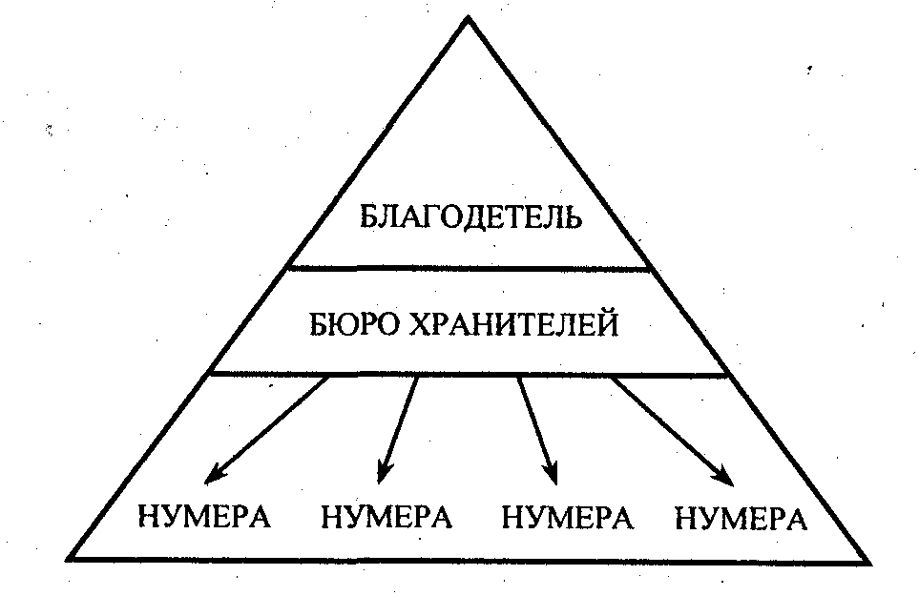
Преимущества Единого Государства перед «древними обществами» (записи 3, 4, 20-я). Например, 3-я: «...наиболее оседлая форма жизни (наша) - есть вместе с тем и наиболее совершенная (наша). Если люди метались по земле из конца в конец, так это только во времена доисторические, когда были нации, войны, торговли, открытия разных Америк. Но зачем, кому это теперь нужно?
Я не могу себе представить жизнь, не облеченную в цифровые ризы Скрижали. О, Скрижаль, о сердце и пульс Единого Государства», - говорит один из героев.
Запись 4-я. «Недавно археологи откопали одну книгу 20-го века. В ней иронический автор рассказывает о дикаре и барометре... Вы смеетесь: но не кажется ли вам, что смеха гораздо более достоин европеец той эпохи...» Описание недавно изобретенного музыкометра. Вращая вот эту ручку, любой из вас производит до трех сонат в час. А с каким трудом давалось это вашим предкам. Они могли творить только доведя себя до припадков «вдохновения» - неизвестная форма эпилепсии. И вот вам забавнейшая иллюстрация того, что получилось, - музыка Скрябина 20-й век».
Замятин прибегает к пародии для разоблачения идей механизированного общества, в котором 10 000 000 нумеров-аудитоpoв. «Каждое утро с шестиколесной точностью в один и тот же час и в одну и ту же минуту... встаем, как один. В один и тот жe час, единомиллионно. Начинаем работу - единомиллионно кончаем. И, сливаясь в единое, миллионнорукое тело в одну и ту ж, Скрижальную секунду, - мы подносим ложки ко рту, -и в одну и ту же секунду выходим на прогулку и идем в аудиториум, в зал тэйдоровских экзерсисов, отходим ко сну...»
Вывод: машинизирование обезличивает. Идеолог Пролеткульта поэт А. Гастев провозглашал: «Разве не напоминает это нам пролетарскую идеологию, когда нормированные тенденции (план рабочих часов, отдых, перерыв и так далее) внедряются в социалистическое творчество, питание, квартиры, эстетические запросы пролетариев?» (Статья «О тенденциях пролетарской культуры».)
Обращаемся к записи 2-й.
«Проспект полон: в такую погоду, как всегда, музыкальный Завод всеми своими трубами пел Марш Единого Государства. Мерными рядами, по четыре, восторженно отбивали такт, шли нумера - сотни, тысячи Нумеров, в голубоватых юнифах, с золотыми бляхами на груди - государственный нумер каждого и каждый. И я - мы, четверо, - одна из бесчисленных волн в этом могучем потоке».
Вывод. Это описание - пародия на общество, которое не дает возможности для индивидуального мышления, подчиняет общему режиму психологию целого класса.
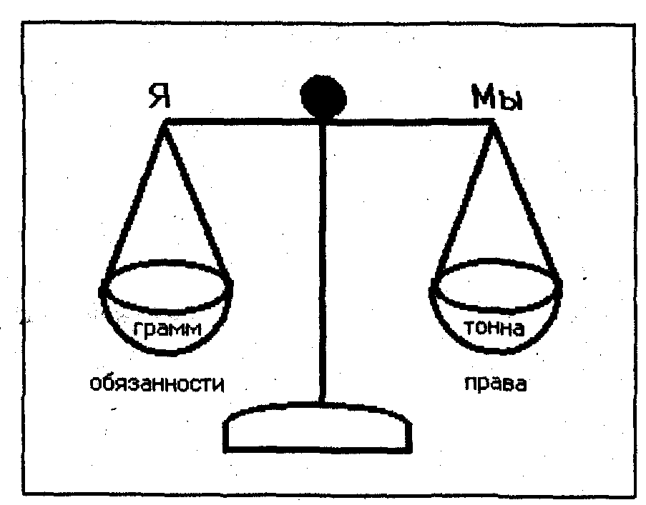

я | мы
«Я» - единица, а не слагаемое» | Энтузиасты Единого Государства:
«Я растворился, я - бесконечно | «обезличенные, машиноравные»
малое, Я - точка» «Я - новое, невероятное, невиданное...» «Я - пестрота красок и форм» | нумера, «винтики, болты, шестеренки, функции, кирпичики в фундаменте» Единого Государства. «Мы» - от Бога, а «Я» - от Диавола.
 | «Мы» - счастливейшее среднее
 | арифметическое».
 | «Никто не «один», но «один из»
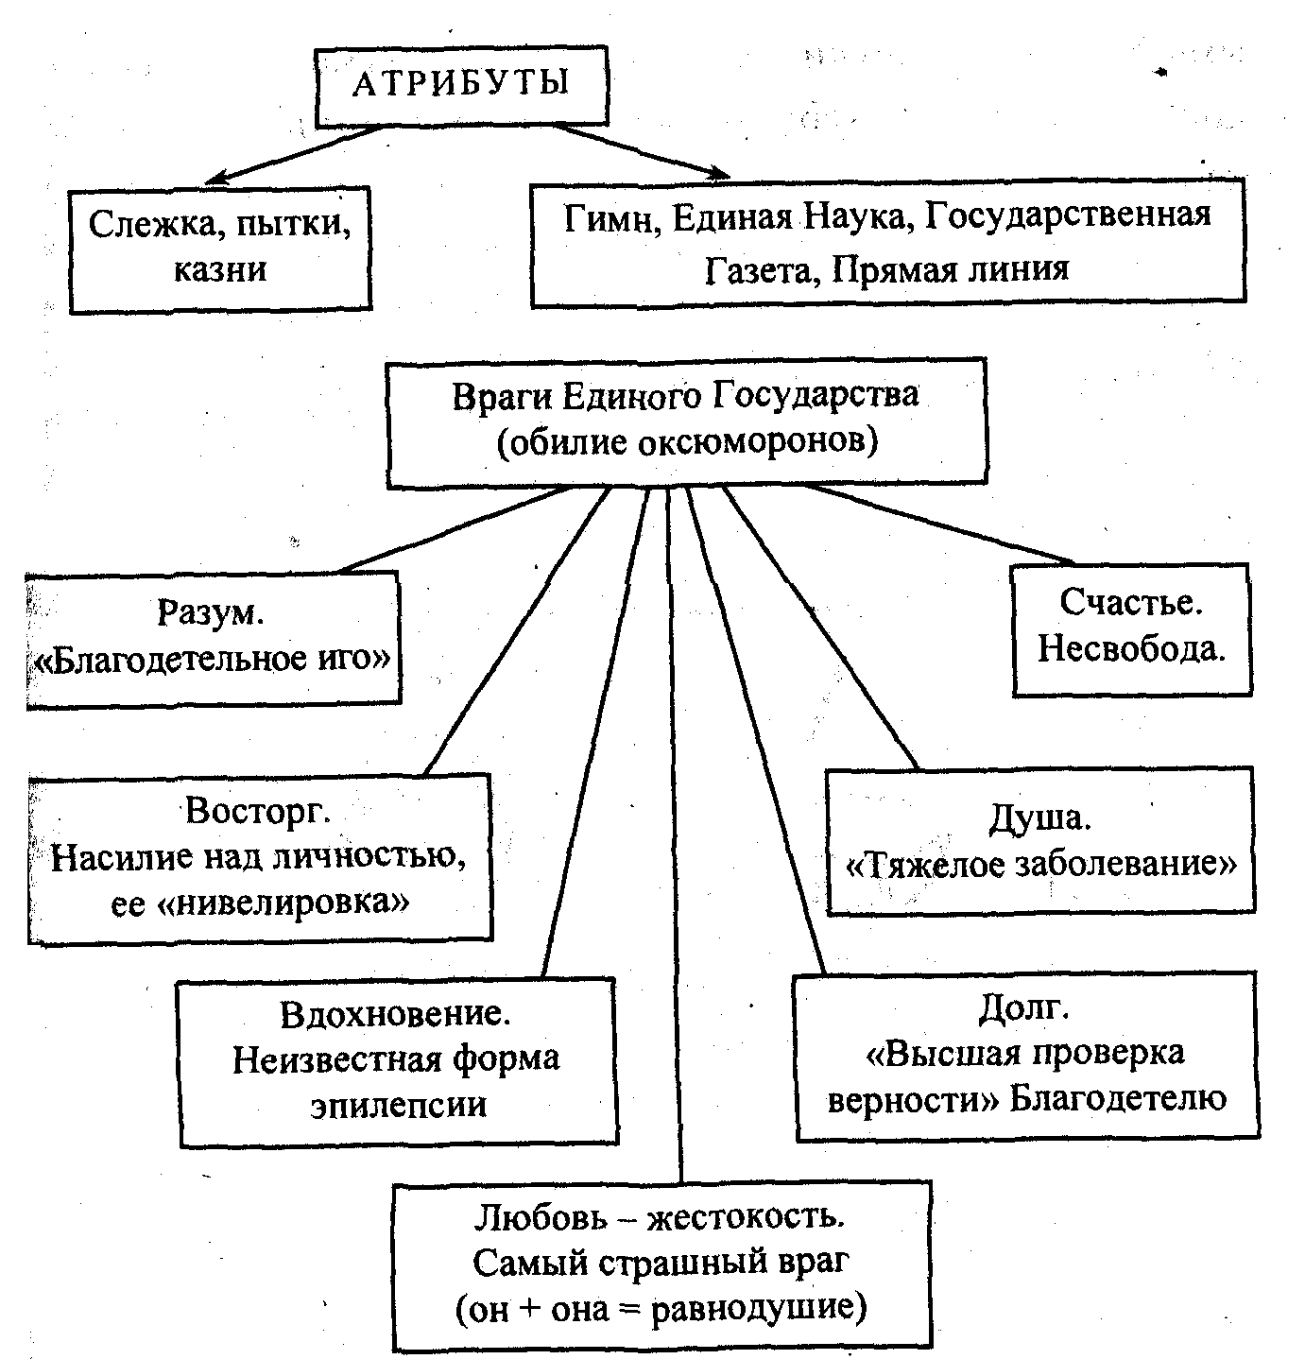

Вывод. Это не просто язык, это особый тип человеческого сознания, сознание которого, является достижением и главным преступлением Единого Государства, ибо в этом сознании произошла подмена всех человеческих ценностей. Все личные, родственные, семейные, товарищеские связи (что мы ценим сейчас, чем дорожим), они в этом обществе враждебны и деформировались в сознании нумеров.
Путь к идеальному счастью: решены все материальные проблемы и духовные запросы.
Финал: подвергаются Великой операции - удаляется фантазия.
Учитель. Ответ на проблемный вопрос: так найдена ли долгожданная гармония общественного и личного?
(«Стопроцентное счастье Единого Государства оплачено утратой личности, отказом от отцовства и материнства, потерей культуры, изгнанием за пределы города, а главное - несвободой. «Древняя легенда о рае... тем двум в раю был предоставлен выбор: или счастье без свободы - или свобода без счастья, третьего не дано. Они, олухи, выбрали свободу - и что же: потом века тосковали об оковах».)
Учитель. Так что же такое счастье для Единого Государства?
(Это избавление от мучений выбора между возможностью поступать так или иначе, это «идеальная» несвобода, это рабство, воспринимаемое как высшее счастье. Но в том-то и дело, что свобода и счастье — это ложная альтернатива, ибо без свободы нет счастья:)
Демонстрация рисунков, иллюстрации к произведению, комментарии к ним.
Практическая значимость проекта. Оценивается работа группы:
- содержание проекта;
- речь и эмоциональность выступающего;
- практическая часть.
Учитель. Результаты вашей деятельности позволяют прийти к выводу, что были решены серьезные проблемы. Ваша группа проявила компетенцию при анализе текста. Удачно противопоставлены «Я» - «Мы» в виде чаши весов, найдено много оксюморонов. Спасибо.
- Попрошу группы показать лозунги Единого Государства. (Учащимся было дано предварительное задание на дом - выписать их.)
(«Мы - счастливейшее среднее арифметическое».
«Единственное средство избавить человека от преступлений - избавить его от свободы».
«Великая сила логики очищает все, чего бы она ни коснулась».
«Быть оригинальным - это нарушить равенство».
«Нами введены в русло все стихии - никаких катастроф не может быть».
«Сны - это серьезная психологическая болезнь».
«Всякий из нумеров имеет право - как на сексуальный продукт - на любой номер».)
Учитель. Может ли быть счастливым человек в таком обществе?
(Счастье превращено здесь в какой-то абсурд. Оно бездушное и бездумное. Счастье — в несвободе.)
Учитель. Государство пошло не по пути удовлетворения духовных запросов, а по пути подавления, ограничения, строгой регламентации.
Человеческая жизнь перестала быть высшей ценностью. О чем свидетельствует испытание ИНТЕГРАЛА - 10 нумеров, погибших при испытании, повествователь называет «малой третьего порядка».
Учитель. Но как чувствуют себя нумера в этом Государстве? Дадим слово героям.

3-й проект
Игровой
Тема: Геометрическая система персонажей.
Проблема: что победит: разум или чувства?
Герой Д-503 предлагает викторину «Узнай героя по деталям облика» (на экране вопросы).
1. Детская складочка на руке, милая, кругло обточенная. (О-90.)
2. Тонкая, резкая, упрямо гибкая. (И-330.)
3. Негрские губы. (Р-13.)
4. Волосатые руки. (Д-503.)
5. Огромные, чугунные руки. (Благодетель.)
6. Зигзагообразная фигура.(S-47U.)
Герои романа О-90, И-330, Р-13, Д-503 рассказывают о себе. Д-503 - фанат ЕГ:

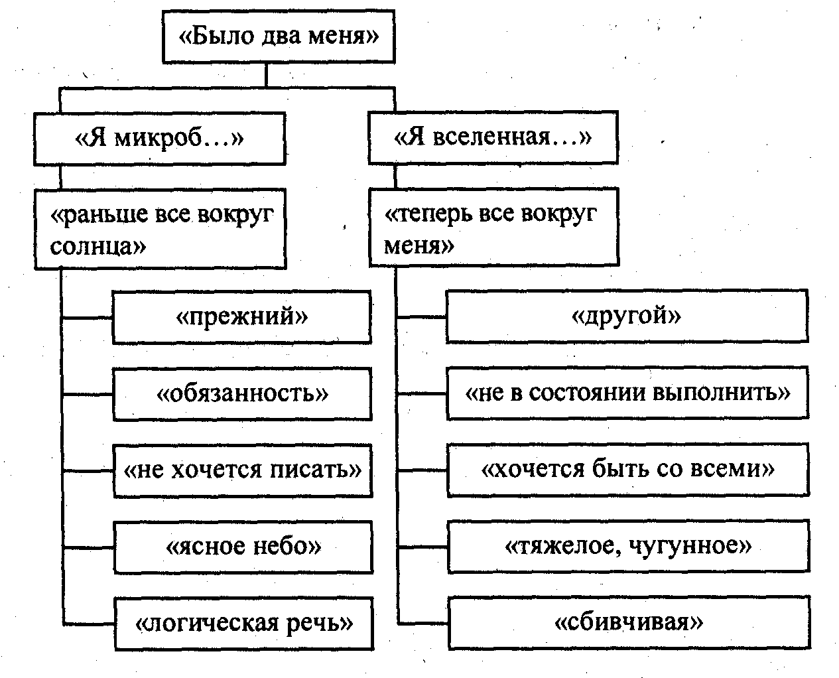

Диагноз: по-видимому, у вас образовалась душа.
Итак, ЕГ, с его абсурдной логикой, противостоит пробуждающаяся душа, то есть способность любить, страдать. Она делает нумера человеком, личностью, индивидуальностью.
Представляет любовные треугольники, герой говорит о себе (предисловие к роману, выводит формулу).
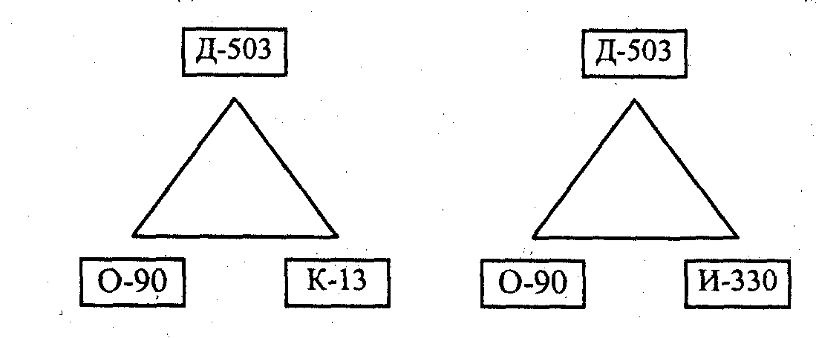
Анализ сцены «Беседа Великого Благодетеля с героем Д-503». (Запись 36-я.)
Вывод. Человек способен, по мысли Замятина, не сломаться внутренне, однако противопоставление злу - трагическое противостояние.

Практическая значимость проекта. Мы поняли, вот в чем разгадка такого, казалось бы, необъяснимого явления, как аресты Сталиным ближайших к нему людей - Молотова, Калинина, Поскребышева. Родственные связи враждебны тиранической власти. Разрешалась только одна связь - между человеком и разного рода Благодетелями. Это была высшая проверка верности.
Учитель. Какие будут вопросы?
- Идея несвободы - одна из страшных идей в романе. Мне кажется, что здесь Замятин как будто спорит с Достоевским. Как вы думаете, в чем?
(В романе «Преступление и наказание» Достоевский говорит о гибельных последствиях свободы, вседозволенности и показывает это во сне Расколъникова и всеобщей мировой язве и конце мира. Явного спора нет. Есть сходства: Д-503; подобно Раскольникову, проходит раздвоение личности и совершает преступление перед «нумерным» сообществом, затем - кризис (наказание) и своеобразие «воскрешения» - возвращение его в лоно Единого Государства.)
Учитель. Такой высокий уровень коммуникации дает возможность судить о серьезной подготовке, удачно выбрана сценка, актеры прекрасно справились со своею ролью.
Викторина оживила ваш проект. Стоит отметить и практическую часть: рисунки сделаны просто великолепно. Молодцы!

4-й проект
Творческий
Тема: Надежда или беспросветный пессимизм?
Цель: познакомиться с бытом, поведением, мышлением, образом жизни Нумеров.
Итог экспедиции: выпуск телепередачи «За круглым столом».
Звучит композиция Георгия Свиридова «Время, вперед!». Ведущая садится за стол.

Ведущая. Здравствуйте! И вновь «Время» на Первом канале. Почти два месяца российская общественность с нетерпением ждала возвращения группы ученых, которые отправились в путешествие «во времени» в весьма отдаленное будущее. Сегодня эта экспедиция находится в нашей студии. Слово руководителю группы.
Герой. Добрый день! Мы действительно только что вернулись из самого увлекательного путешествия всех времен и народов. Оно позволило проникнуть в глубь незнакомого мира будущего, того будущего, которое, вполне возможно, ожидает человечество. Цель, поставленная перед нами, была успешно выполнена: мы исследовали непонятную цивилизацию и готовы поведать миру о результатах нашей работы.
Ведущая. Расскажите нам, пожалуйста, о людях и об обществе мира будущего.
Герой. Наверное, самым удивительным в нашем путешествии оказалось общество - Единое Государство. В этом государстве все едино. Люди вместо имен носят нумера. И если вы встретите одного из них, то будьте уверены, что все остальные -такие же. Вы знаете, наблюдая за их жизнью, я с каждым днем все больше осознавала всю нелепость происходящего. Представляете, нумера не знают, что такое простое человеческое счастье, любовь, дружба. По-моему, это просто ужасно.
Ведущая. А чем отличается Единое Государство от нашего? Вам, наверное, есть что рассказать?
Герой. Вы знаете, основное отличие в том, что город окружен Зеленой Стеной, которая наглухо отделяет «машинный» совершенный мир от «неразумного» мира птиц, животных, деревьев... Такая замкнутость привела нас в ужас.
Герой. Ступив на мостовые этих стеклянных улиц, первое, что пришло в голову, - это всем известная поговорка: «Что имеем - не храним, потерявши - плачем».
Герой. Ведь мы не почувствовали дуновения ветерка, не увидели солнечных бликов на лужицах асфальта, не услышали щебетания птиц и шелеста листвы.
Герой. Все было искусственно, неправдоподобно. На долю секунды мне даже показалось, что я сплю и вижу сон, но никак не могу очнуться от этого кошмара.
Герой. Да, мы предвидели, что попадем в необычный мир. И более всего нашим ожиданиям соответствовали стеклянные дома, «стеклянная жизнь». Людям нечего скрывать друг от друга. За ними легче наблюдать, выискивая нарушителей порядка жизни.
Ведущая. Неужели все настолько одинаковы?
Герой. Нет. Не все! В Едином Государстве есть группа замечательных, отважных людей - бунтарей, которые не подчиняются всеобщему порядку, отстаивая свободу личности. Они называют себя МЕФИ в честь героя легенды, человека с горящим сердцем, летящего к свободе. Члены этой организации сопротивляются системе, выходят за стены города, говорят с внешними людьми. Это потомки тех немногих, кто ушел после Великой Двухсотлетней войны в леса. Но их общество на примитивной стадии развития. Мефи ведут упорную борьбу за независимость. И, я уверен, они добьются своей цели - станут свободными.
Ведущая. Так все-таки: надежда или беспросветный пессимизм?
Герой. Конечно, надежда!
Ведущая. А какова личная жизнь этих людей?
Герой. В Государстве существует надзор за частной жизнью граждан, включая и любовные отношения, которые устанавливаются законом, согласно которому мужчине или женщине выдаются розовые билетики. Но речь идет не о создании семьи. Только нумера с определенными физическими данными имеют на это право. Малейшее пробуждение души жестоко карается. Люди настолько терпимы ко всему, что совершенно безразличны и подавлены. Я считаю, что невозможно быть терпимым ко всему. Любовные отношения - это яркие странички в жизни каждого, они скрашивают нашу жизнь. Я уверена, что любовь - главный смысл человеческого существования.
Ведущая. Спасибо за такой увлекательный и познавательный рассказ. А сейчас позвольте представить вашему вниманию статью газеты «ИНН» под заголовком «Нельзя молчать!».
«То, что увидели ученые в Едином Государстве, поразило все человечество. В том мире вся жизнь подчинена математическим законам. Человек в этом государстве - абсолютно безличная единица. Люди не могут фантазировать, они не свободны,
у них нет личной жизни. Все это похоже на лагеря, которые были при Гитлере, Сталине. Мы, журналисты, считаем, что не имеем права молчать и призываем уважать друг друга. Радоваться каждому дню, помнить о своих предках и относиться к ним с почтением. Надо сделать все, чтобы человечество было счастливо».

Учитель. Вы настолько увлекли меня своим проектом, что мне на минуту показалось, что я телезритель. Позвольте задать вопрос. Так выстоит ли человек перед все усиливающимся насилием над его совестью, волей, душой?
Учитель. Знаменитый немецкий поэт Фридрих Рюккерт говорил: «Как ничтожен человек, при всем величии твоем, в сравнении с вселенной! Как велик ты, при всей своей ничтожности, ты - частица вселенной». И этой частицей осознали себя некоторые герои произведения, поэтому именно надежду, а не пессимизм внушают они нам своими поступками. Замятин был убежден, что никогда не приживется в обществе этот механизированный коллектив, не знающий ни любви, ни счастья, ни радости в жизни.

Оценивается выступление по критериям.

Учитель (подводит итог). Работала группа профессионально. Вы попробовали расширить область социальной компетенции. Надеюсь, сумели расположить к себе телезрителей.
Учитель. Письменно ответьте на вопрос: что бы вы взяли в будущее из нашего общества?

Выборочно работы зачитываются.
Учитель (поводит итоги работы в группах, делает вывод). Сейчас вы ответили на тему урока и разоблачили идеи механизированного общества: это и несвобода, и подавление личности, и вседозволенность. Все это ведет к деформации общества, и человек пытается выстоять перед все усиливающимся насилием над его совестью, душой, волей.
Автор создал гротескную модель Государства, в котором идея равенства обернулась всеобщей уравниловкой. Благополучная жизнь построена «именно на отказе от собственной личности». В романе нет «я», существует только «мы». Но человеческая природа не выносит безличного существования.
Содержание романа направлено против опасности, которая подстерегает любое общество, в котором произошло смещение ценностей, а значение отдельной личности нивелировано полностью, низведено до уровня «винтика в государственной машине». Однако Единое Государство не чувствует себя в полной безопасности. Не случайно в этой стране создана целая система подавления инакомыслия.
Но почему же насилие над личностью вызывает не болевую реакцию, а восторг? Дело в том, что у ЕГ есть оружие пострашнее Газового Колокола. И это оружие - слово. Именно слово может не только подчинить человека чужой воле, но и оправдать насилие, рабство, заставить человека поверить, что несвобода - это и есть счастье.
И все же никакие деформации не смогли уничтожить живую душу народа, убить в нем стремление к свободе, полноте человеческого бытия. И в этом мы убедились сегодня на уроке, слушая ваши проекты.

Домашнее задание. Сочинение-эссе «Мое впечатление от романа Замятина».

